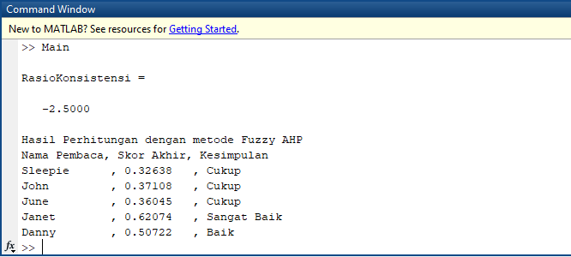

Menggunakan rasio sebagai berikut

if ahp(i) < 0.2

status = 'Kurang';

elseif ahp(i) < 0.4

status = 'Cukup';

elseif ahp(i) < 0.6

status = 'Baik';

else

status = 'Sangat Baik';

end

Data Kemampuan membaca dan memahami dalam satu minggu berhasil dibuat. Skor akhir menentukan kemampuan peserta dan disimpulkan berdasarkan rasio yang ada.